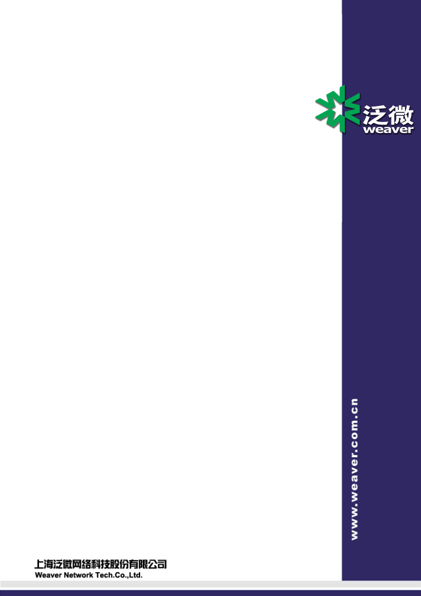

E10升级包升级操作手册
Submitted By Weaver

中国上海市闵行区三鲁公路3419号泛微软件园
邮政编码：201112
电话：+86 21 52262600
传真：+86 21 50942278

目 录
文档版本控制 3
一 引言 4
编写目的 4
二 客户需求 4
三 确定升级服务 4
四 提供版本码 4
五 升级包升级 6
六 容器环境镜像更新 10

文档版本控制

文档简要信息：
文档主题(Title) |  |  | E10升级包升级操作手册
作者(Author) |  |  | 潘伟
审批者 (To Be Approved By)
说明 (Comments)
文件名称(File Name)
文档版本历史：
序号 | 日期 | 版本 |  | 变更说明 | 修改人 | 审批人 | 注释
 | 2023/06/28 | 1.0 |  | 新建 | 潘伟

一 引言

编写目的
描述清楚Ecology10.0如何通过运维平台进行升级包的升级。
预期读者：开发人员、测试人员，项目经理、运维人员

二 客户需求
客户提交的需求需要泛微总部进行功能开发，泛微总部开发完成后如何提供的升级包如何进行升级。

三 确定升级服务
Ecology10.0每个模块都有自己的服务名称，需要对Ecology10.0进行升级前需要先跟对应泛微模块负责人确认，本次升级需要升级的服务名称。

四 提供版本码
在运维管理平台的【升级中心》服务升级】中打开升级中心页面，右上角，点击导出版本会生成版本文件，将版本文件和需要升级的服务名称一并提交至泛微总部代码管理组。

- 导出版本信息
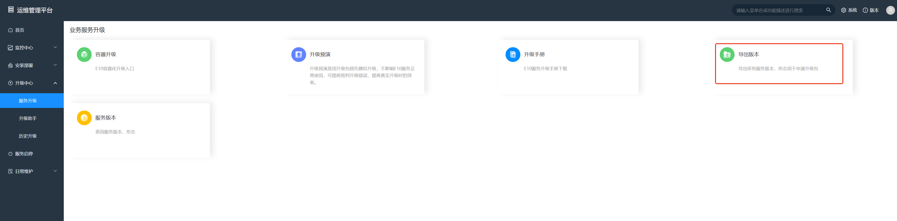

2）提供服务名称和版本信息文件
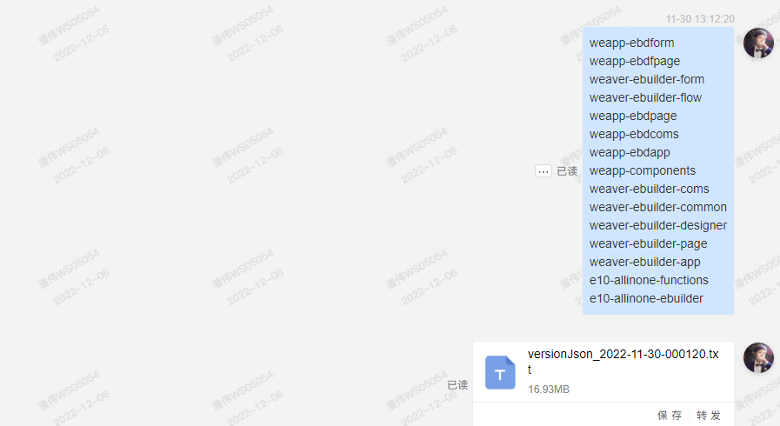
3）公司提供相关模块的升级包
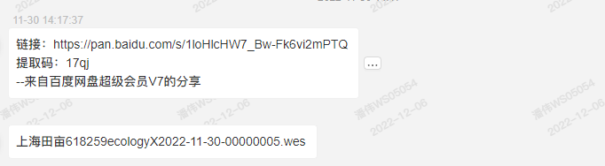

五 升级包升级
- 在运维管理平台的【升级中心】菜单中打开升级页面，点击左上角【容器升级】
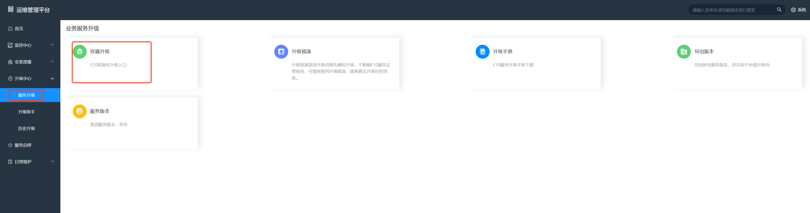
2）点击【容器升级】后，设置镜像仓库地址，点击【开始升级】 默认无需修改
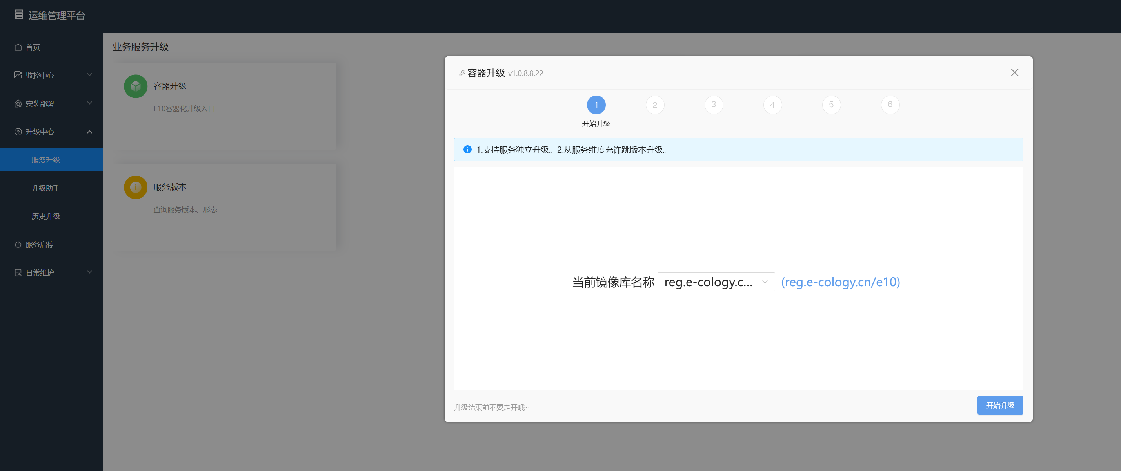
3）点击【上传补丁包】后选择泛微提供的升级包（后缀为wes）文件，将升级文件上传到系统中，上传完成后点击【下一步】
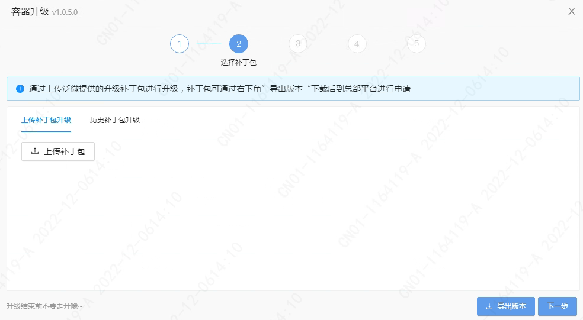
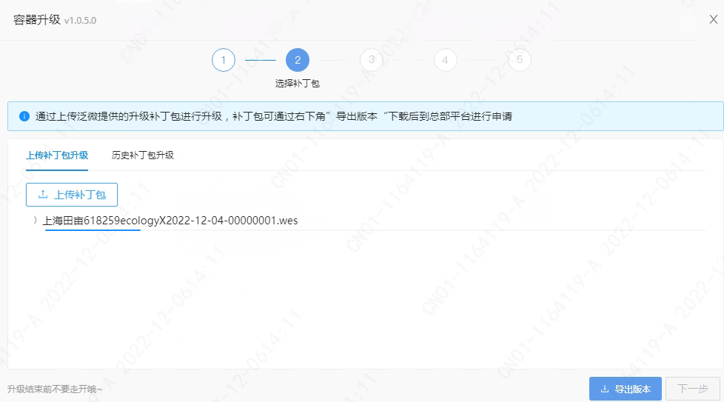
4）输入校验码点击【确认】，校验码文件是与升级包一起提供的txt文件
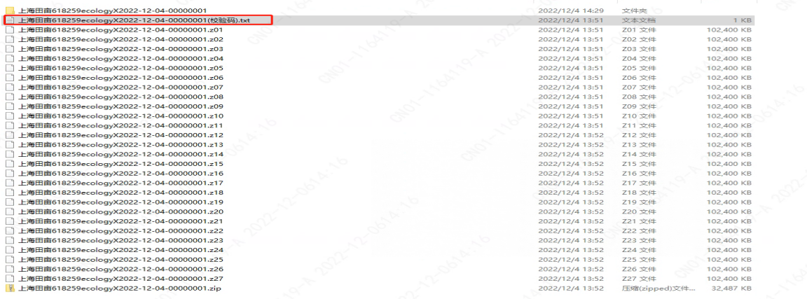
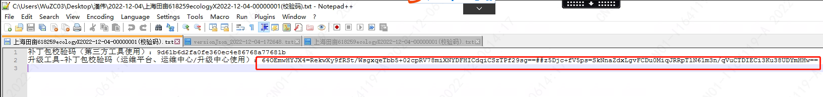
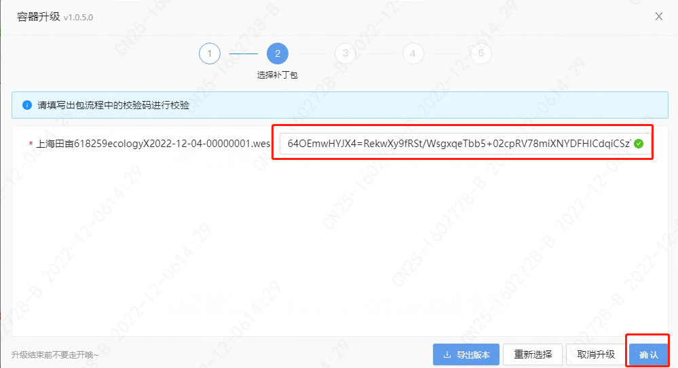

5）选择需要升级的服务，点击【下一步】
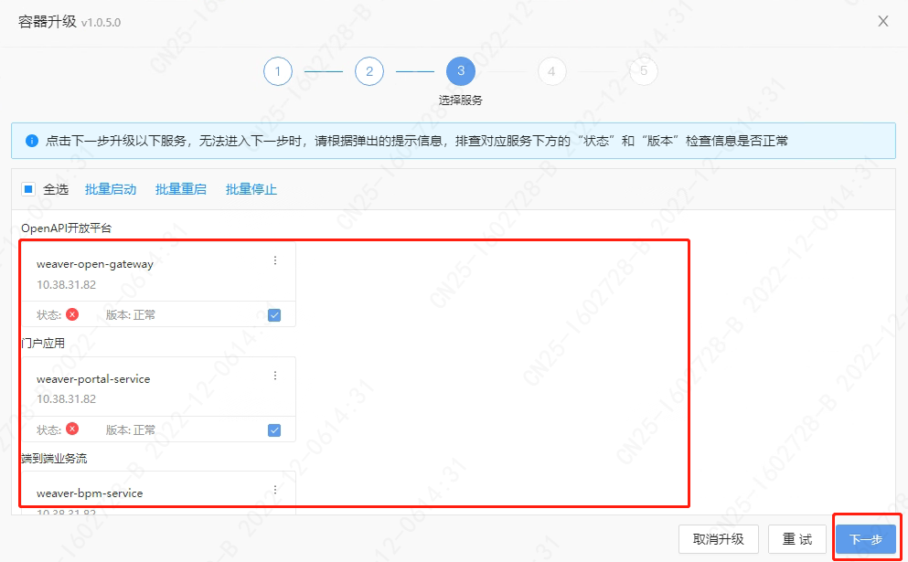
- 弹出如下提示后选择【是】，进入升级页面，等待升级完成
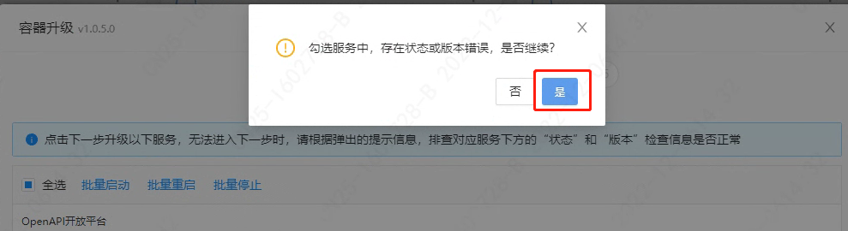
注意：千万别关闭和刷新升级页面
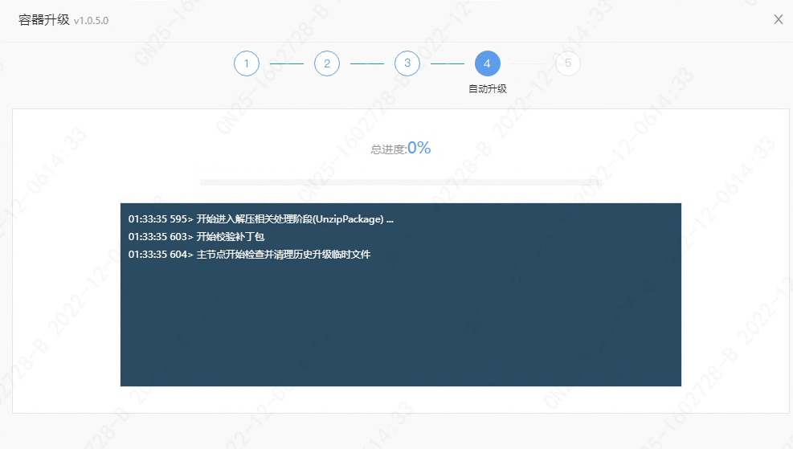
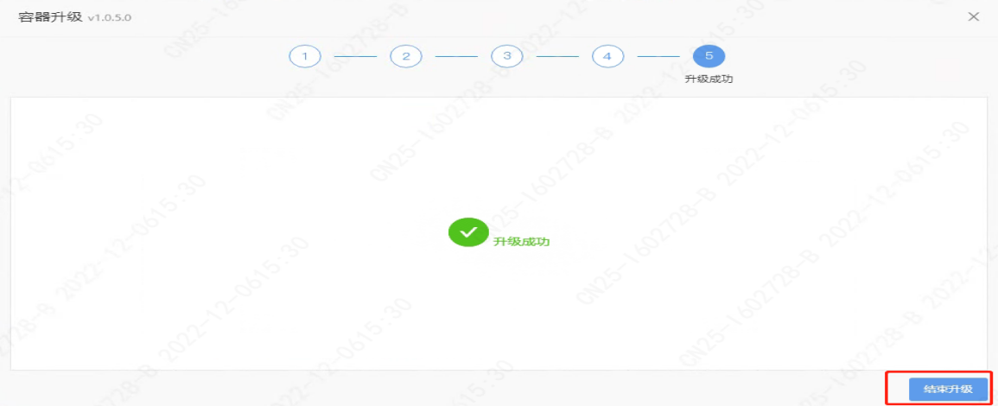
到这一步，代表着对虚拟机环境的升级已经完成，直接点击【结束升级】即可。

六 容器环境镜像更新
- 运维平台-->升级中心-->历史升级 升级记录查询生成的docker镜像地址
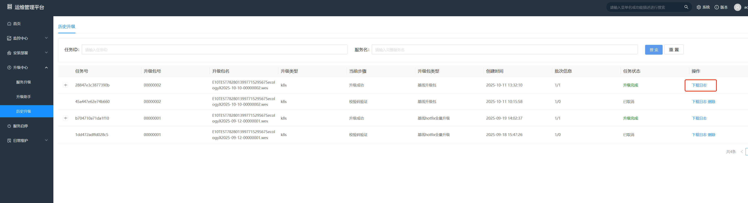
- 打开日志文件中的dockerurl-开头的文件
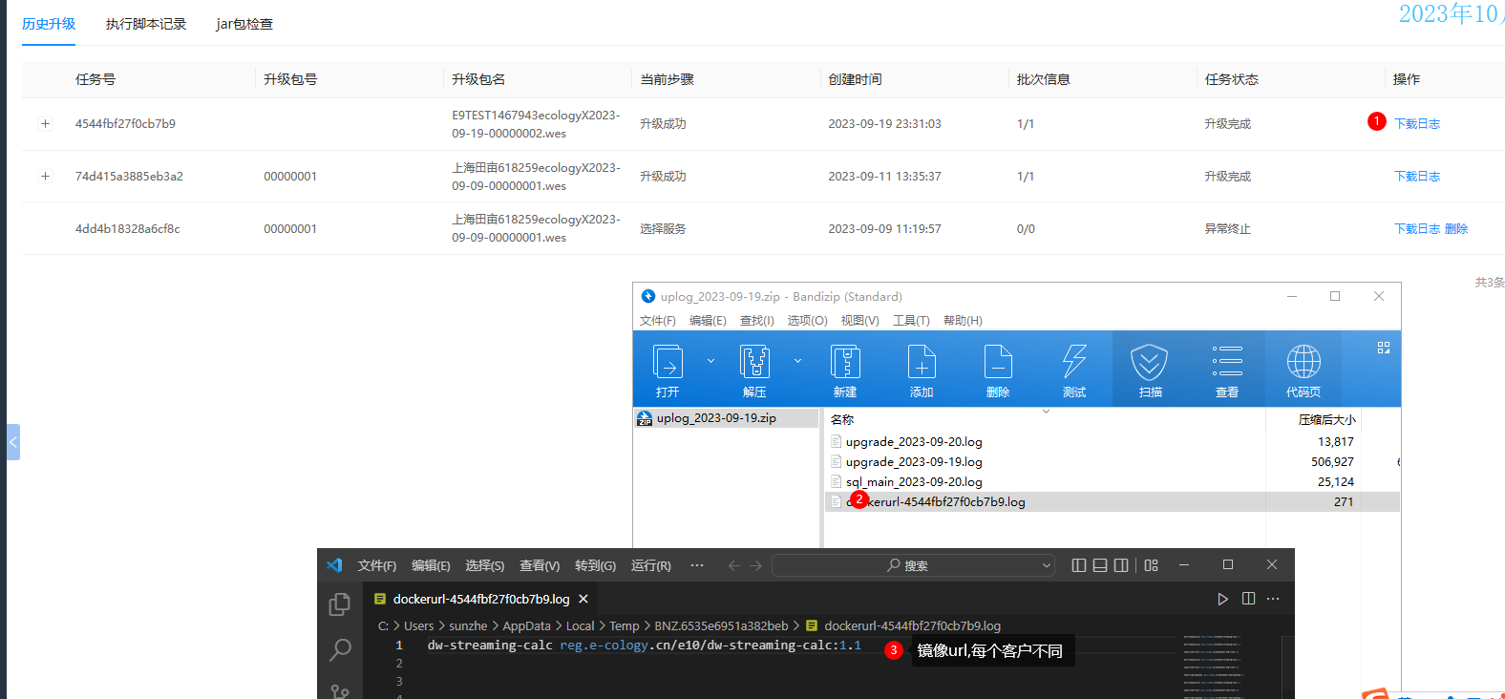
- 登录运维平台虚拟机,进入/data/e-monitor/e10-k8s-release/weaver-e10目录 请根据实际环境修改 ,修改values.yaml文件,填写dockerurl中生成的url地址,如下 若多个服务,需要修改多个项目的url
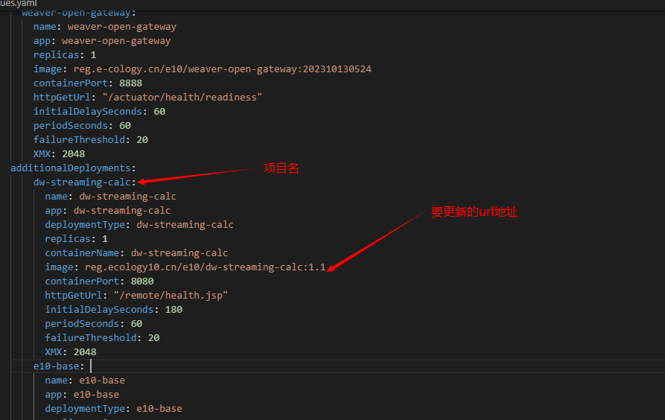
- 进入values.yaml同级目录,执行helm upgrade weaver-e10 -f values.yaml . 注意后面有个点号
如下:
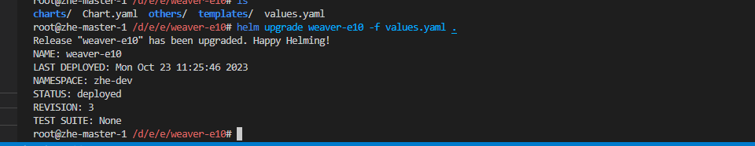
- 使用kubectl get po 查看pod就绪状态,等待pod变为running,如果pod一直不就绪,代表服务无法启动
